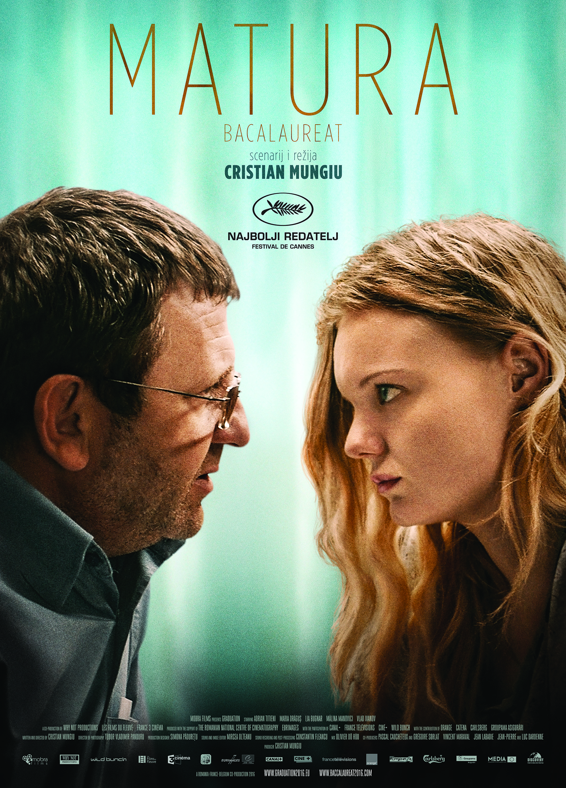
Matura /
Bacalaureat

redatelj: Cristian Mungiu
država: Rumunjska
trajanje: 127'
žanr: drama, kriminalistički
godina: 2016.
glumci: Adrian Titieni, Maria Drǎgus, Lia Bugnar

link na imdb:
http://www.imdb.com/title/tt4936450/
link na trailer:
https://www.youtube.com/watch?v=3Q3ZPFylHzw

Sinopsis

Romeo Aldea (49) je liječnik koji živi u malom planinskom gradu u Transilvaniji gdje odgaja svoju kćerku Elizu s namjerom da, kada postane 18-godišnjakinja, napusti Rumunjsku kako bi se školovala i živjela u inozemstvu. Njegov plan blizu je ostvarenja jer je Eliza dobila stipendiju za studij psihologije u Velikoj Britaniji. Treba još samo položiti državnu maturu, formalnost za tako dobru učenicu. Dan prije prvog pisanog testa, Eliza je napadnuta zbog čega je njezina budućnost ugrožena. Romeo sada mora donijeti odluku. Postoji nekoliko načina da riješi ovu situaciju, ali ni jedan ne uključuje principe koje je on, kao otac, prenio na svoju kćerku.

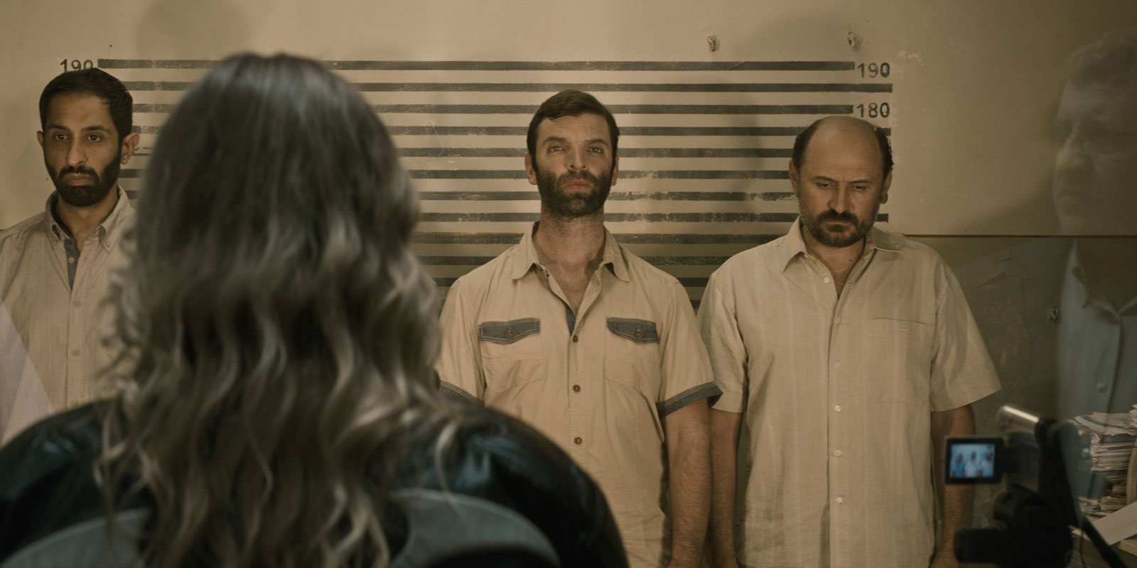
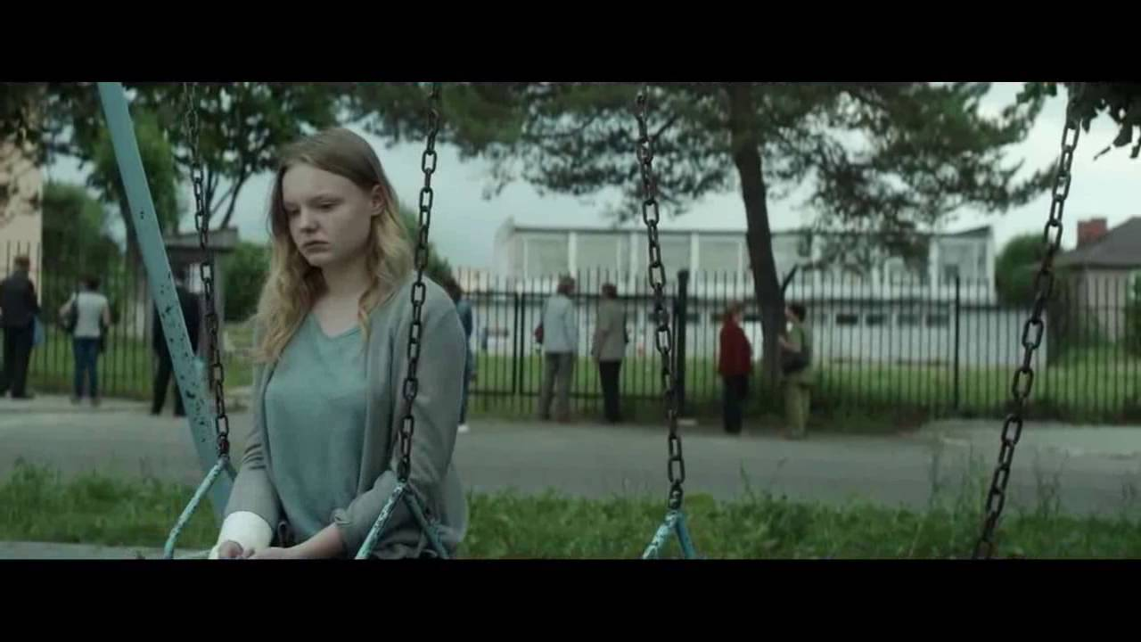

O redatelju
Cristian Mungiu (rođen 27. travnja 1968.) rumunjski je filmaš. Godine 2002. debitirao je filmom „Zapad“, da bi 2007. Mungiu napisao i režirao svoj drugi film „Četiri mjeseca, tri tjedna i dva dana“. Film je primljen s puno entuzijazma, dobio je hvalospjeve kritike te je uvršten u službeni natjecateljski program filmskog festivala u Cannesu gdje je na kraju pobijedio i osvojio Zlatnu palmu. Njegov film iz 2012. godine „Iza brda“ prikazan je u konkurenciji filmskog festivala u Cannesu gdje je Mungiu nagrađen za najbolji scenarij, dok su Cristina Flutur i Cosmina Stratan osvojile nagradu za najbolje glumice. Film je ujedno bio rumunjski kandidat za Oscara u kategoriji najboljeg stranog filma te je dobio i nominaciju.
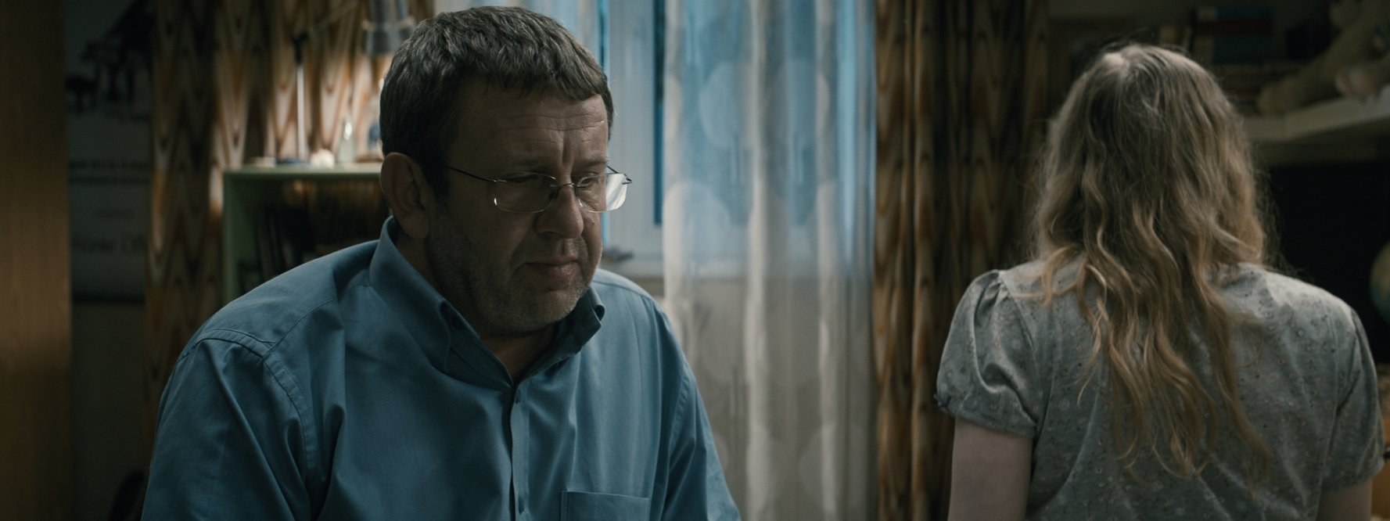

Nagrade

Cannes film festival 2016.
Nagrada za najbolju režiju (Cristian Mungiu)
Chicago International Film Festival 2016.
Nagrada za najbolju mušku ulogu (Adrian Titieni)
Nagrada za najbolji scenarij (Cristian Mungiu)
Hamburg Film Festival 2016.
Nagrada kritike za najbolji film (Cristian Mungiu)

European Film Awards 2016.

Nominacija za najbolju režiju i najbolji scenarij
FIPRESCI Prize 2017.
Nagrada za najbolju režiju (Cristian Mungiu)

Iz kritika

„Majstorski, kompleksan film istančanih psiholoških nijansi i moralnog tereta. Zamršen i duboko inteligentan.“ Guardian, Peter Bradshaw

„Brutalno iskren film.“ Time out
„Prekrasno strukturiran 'obiteljski pogled' na disfunkcionalno društvo“ Variety

„Intiman epski film britke inteligencije“ Playlist
„Najbolji film Cristiana Mungiua“ The Village Voice

„Izvanredno. Sjajan portret oca koji je otišao korak predaleko.“ The Wrap, Ben Croll

